Գտի´ր այն թիվը, որի գրությունը համապատասխանում է վեց հազար հինգ հարյուր չորս թվին:
6054
6504
6405
6045
2․ Ընտրի´ր այն թիվը, որը 680-ից փոքր է 17-ով:
11560
697
663
40
3․ Քանի՞ տասնյակ կա 826 թվի մեջ:
8
2
26
82
4․ Ընտրի´ր այն թվանշանը, որը աստղանիշի փոխարեն տեղադրման դեպքում ստացված թվերը դասավորված կլինեն նվազման կարգով. 5*8, 538, *35:
4
6
7
8
5․ Ընտրի´ր այն թվանշանը, որը տեղադրելով աստղանիշի փոխարեն` կստանաս անհավասարություն. 3կգ 51գ < 3կգ *1գ:
3
4
5
6
6․ Ընտրի´ր այն պատասխանը, որն արտահայտում է 3օր 12 ժամը ժամերով։
312
36
84
212
7․ Քառակուսու պարագիծը 144 սմ է: Գտի´ր քառակուսու կողմի երկարությունը:
36 սմ
72 սմ
288 սմ
576 սմ
8․ Նշի´ր այն գծապատկերը, որի 1/6 մասը ներկված է:
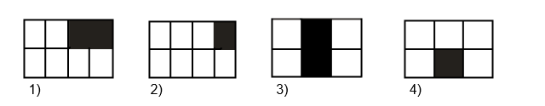
1
2
3
4
9․ Ո՞ր դատողությունն է սխալ
Գումարելին մեծացնելիս գումարը մեծանում է
Նվազելին մեծացնելիս տարբերությունը մեծանում է
320-ից փոքր թիվը փոքր է նաև 300-ից
399 թիվը փոքր է 401-ից
10․ Կտրեցին 15 մետր երկարությամբ ժապավենի 1/5 մասը: Քանի՞ մետր ժապավեն մնաց:
3մ
5մ
12մ
75մ
11․ Տրամագրի միջոցով տրված է ընտանիքի անդամների տարիքը: Օգտվելով տրամագրում բերված տվյալներից՝ հաշվի´ր, պապիկի և տղայի տարիքային տարբերությունը:
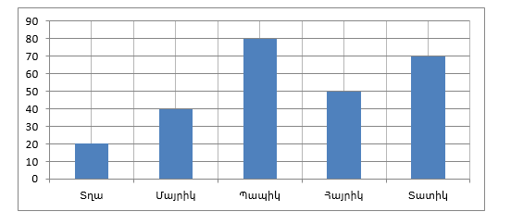
60
12․ Հաշվի´ր ամենամեծ քառանիշ թվի և ամենափոքր եռանիշ թվերի տարբերությունը։
9999-111=9899
13․ Դի´ր թվաբանական գործողության նշանները ( +, -, ·, : ) այնպես, որ վերականգնվի հավասարությունը:
45 : 9 + 85 = 90
14․ Հաշվի´ր 15 · (200 − 357 : 7) − 12480 : (5 · 6) արտահայտության արժեքը:
357:7=51
200-51=149
5x6=30
15x149=2235
12480:30=416
2235-416=1819
15․ Կռահի´ր օրինաչափությունը և տրված թվերից հետո ավելացրո´ւ ևս մեկ թիվ:218, 318, 518, 818, 1218:
16․ Ուղղանկյունաձև հողամասի երկարությունը 220մ է, որը 40սմ-ով մեծ է լայնությունից: Հաշվի´ր այդ հողամասի մակերեսը:
220-40=180
220x180=39600
17․ Երկու վայրերից, որոնց միջև եղած հեռավորությունը 456 կմ է, միաժամանակ իրար ընդառաջ շարժվեցին երկու ավտոմեքենա, նրանցից մեկի արագությունը 72 կմ/ժ էր: Ի՞նչ արագությամբ էր շարժվում երկրորդ ավտոմեքենան, եթե ավտոմեքենաները հանդիպեցին շարժվելուց 3 ժամ հետո

